08-10.06.2020 terapia pedagogiczna klasy 4-7
Bardzo proszę o odsyłanie prac MMS na telefon, który państwu podałam , lub email: platek.m@jedrus.net
Messenger: Małgorzata MOS Geografia
Ćwiczenie 1
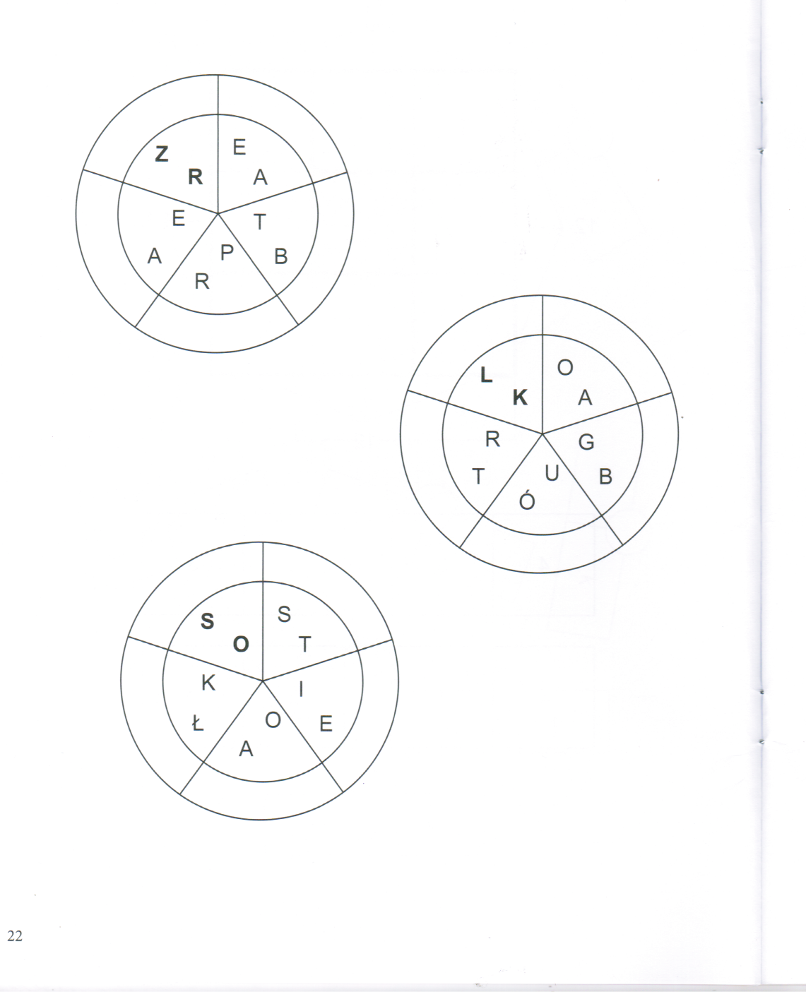
Z każdej części koła wybierz jedną literę zaczynając od jednej pogrubionej, w każdym kole jest nazwa 1 zwierzęcia czyli nazwy trzech zwierzątek trzeba odnaleźć .

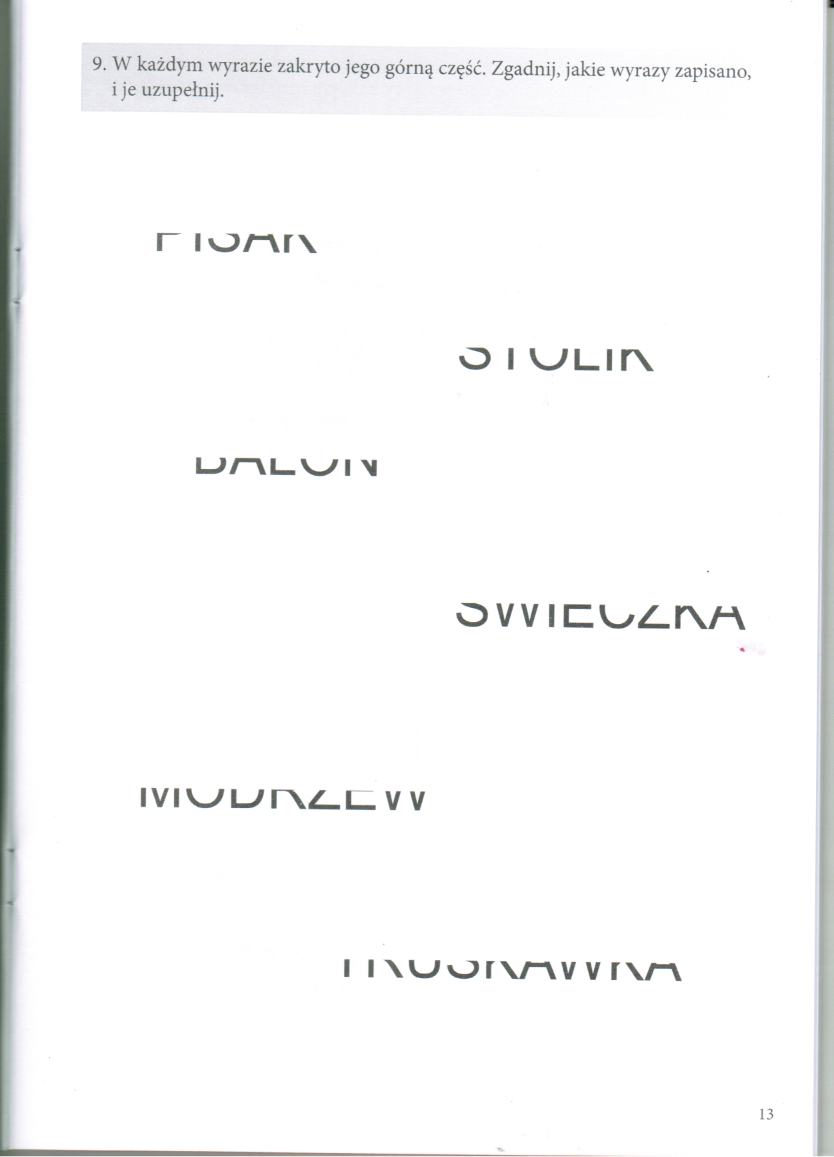
Ćwiczenie 2

